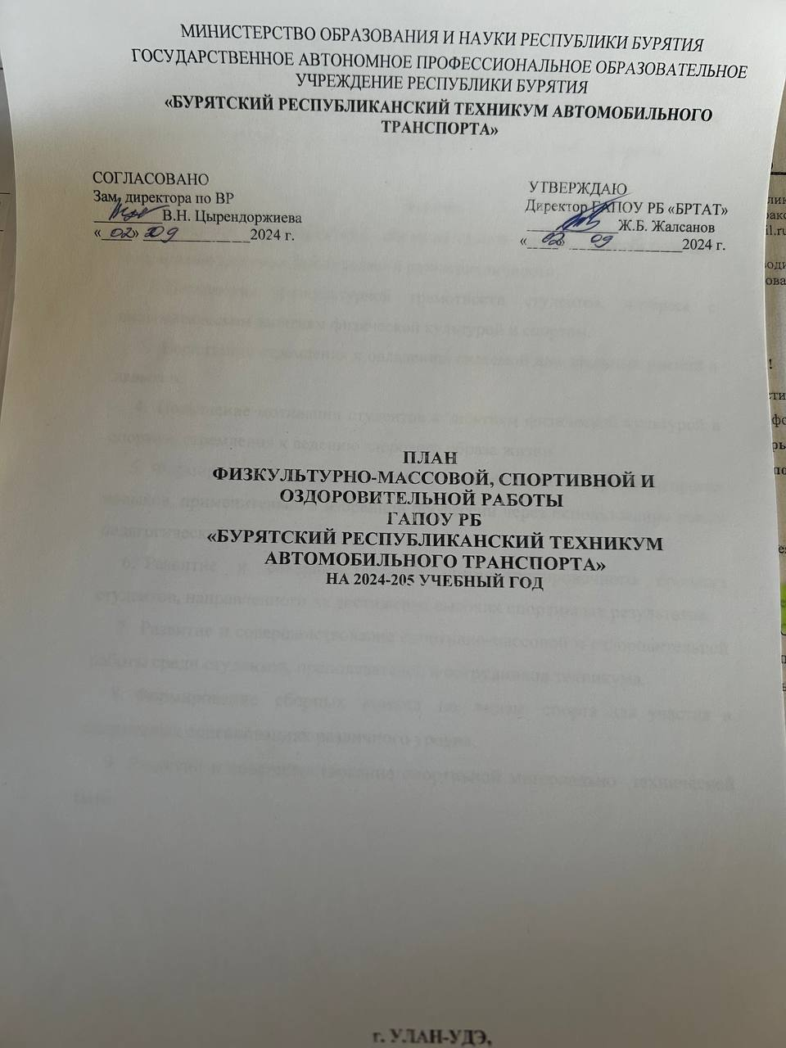

Цель: Формирование физической культуры личности, подготовка к социально-профессиональной деятельности, сохранение и укрепление здоровья студентов, развитие у обучающихся техникума устойчивой мотивации к регулярным занятиям физической культурой и спортом.

Задачи:
- Создание благоприятной образовательной среды, способствующей сохранению здоровья, воспитанию и развитию личности.
- Повышение физкультурной грамотности студентов, интереса с систематическим занятиям физической культурой и спортом.
- Воспитание стремления к овладению системой двигательных умений и навыков.
- Повышение мотивации студентов к занятиям физической культурой и спортом, стремления к ведению здорового образа жизни.
- Формирование профессиональных компетенций и организаторских навыков, применительно к избранной профессии через использование новых педагогических технологий.
- Развитие и совершенствование учебно-тренировочного процесса студентов, направленного на достижение высоких спортивных результатов.
- Развитие и совершенствование спортивно-массовой и оздоровительной работы среди студентов, преподавателей и сотрудников техникума.
- Формирование сборных команд по видам спорта для участия в спортивных соревнованиях различного уровня.
- Развитие и совершенствование спортивной материально- технической базы.

№  п/п | Наименование | Сроки | Ответственные
I Организационная работа
1 | Провести выборы физоргов групп. | сентябрь | Кураторы группы, актив групп и руководитель спортивного клуба
2 | Разработать календарный план проведения спортивно-массовых и оздоровительных  мероприятий. (приложение 1) | сентябрь | Руководитель ФК Шагдуржапов Б.З.
3 | Провести собрание физкультурного  актива. | сентябрь | Руководитель ФК Шагдуржапов Б.З.
4 | Провести семинар физкультурного актива | сентябрь | Руководитель ФК Шагдуржапов Б.З..
5 | Обеспечить прохождение медосмотра  студентами техникума | сентябрь-  октябрь
6 | Составить график работы спортивного зала и спортивных секций (волейбол, теннис, шахматы, футбол) | сентябрь | Руководитель ФК Шагдуржапов Б.З.  Преподаватели ФВ.  Зам. по воспит. работе
7 | Составить положение о проведении  спартакиады техникума. | сентябрь | Руководитель ФК Шагдуржапов Б.З..
8 | Проводить собрания сборных команд по видам спота | в течение года | Руководитель ФК Шагдуржапов Б.З..  Преподаватели ФК.
II. Учебно-тренировочная работа
1 | Провести комплектование секций по видам спорта. | сентябрь | Руководитель ФК Шагдуржапов Б.З..  Преподаватели ФК:  Будажапов В.А.  Павлова А.А.
2 | Составить расписание работы секций. | сентябрь | Руководитель ФК Шагдуржапов Б.З..  Преподаватели ФК:  Будажапов В.А.  Павлова А.А.
3 | Посещать уроки физической культуры, занятий спортивных секций и занятий по спортивным дисциплинам с целью  оказания методической и организационной помощи. | в течение года
4 | Провести анализ успеваемости и  посещаемости спортивных дисциплин и уроков физической культуры | в конце семестров

5 | Провести анализ физического развития студентов техникума | в течение года | Руководитель ФК Шагдуржапов Б.З..  Преподаватели ФК:  Будажапов В.А.  Павлова А.А.
III. Спортивно-массовая и оздоровительная работа
1 | Провести спартакиаду техникума по 9 видам спорта | в течение года | Руководитель ФК Шагдуржапов Б.З.,  Преподаватели ФК:  Будажапов В.А.  Павлова А.А.
2 | Обеспечить участие лучших спортсменов и команд техникума в городских,  областных, всероссийских соревнованиях (приложение 2) | в течение года | Руководитель ФК Шагдуржапов Б.З..  Преподаватели ФК:  Будажапов В.А.  Павлова А.А.
3 | Обеспечить участие преподавателей в соревнованиях спартакиады среди  сотрудников «Здоровье» (приложение 3) | в течение года | Руководитель ФК Шагдуржапов Б.З..  Преподаватели ФК:  Будажапов В.А.  Павлова А.А.
4 | Проводить учебно-тренировочные сборы команд по видам спорта | в течение года | Руководитель ФК Шагдуржапов Б.З..  Преподаватели ФК:  Будажапов В.А.  Павлова А.А.
5 | Проводить мониторинг состояния здоровья студентов | ежемесячно | Руководитель ФК Шагдуржапов Б.З..  Преподаватели ФК:  Будажапов В.А.  Павлова А.А.

IV. Агитация и пропаганда
1 | Своевременно и красочно оформлять стенды, афиши, объявления, поздравления. | в течение года | Руководитель ФК Шагдуржапов Б.З..  Преподаватели ФК:  Будажапов В.А.  Павлова А.А.  Актив ССК
2 | Освещать спортивную жизнь техникума на сайте. | в течение года | Руководитель ФК Шагдуржапов Б.З..  Актив спортивного клуба
3 | Красочно оформлять спортивный зал, места проведения занятий и соревнований. | в течение года | Руководитель ФК Шагдуржапов Б.З..  Актив спортивного клуба
4 | Проводить спортивные праздники, вечера, показательные выступления лучших спортсменов (к знаменательным датам) | в течение года | Руководитель ФК Шагдуржапов Б.З..  Зам. по воспит. работе Цырендоржиева В.Н.
5 | Конкурс «лучший спортсмен года» | сентябрь-июнь | Руководитель ФК Шагдуржапов Б.З...
6 | Проводить профессиональную ориентацию среди выпускников школ  г. Улан-Удэ | в течение года | Руководитель ФК Шагдуржапов Б.З..  Преподаватели ФК:  Будажапов В.А.  Павлова А.А.  Актив ССК
1 | V. Хозяйственная и финансовая работа  Проводить ремонт спортивных залов, оборудования и инвентаря. | в течение года | Зам. по АХЧ  Санжиев Ю.А.  Руководитель ФК Шагдуржапов Б.З..  Преподаватели ФК:  Будажапов В.А.  Павлова А.А.  Актив ССК
2 | Приобретать инвентарь и оборудование. | в течение года | Администрация
3 | Изготавливать учебную документацию (афиши, плакаты, медали, приказы). | по итогам года | Администрация  Преподаватели ФК
4 | Финансировать выезд и приезд команд по  видам спорта и отдельных спортсменов. | в течение года | Администрация
5 | Награждать и премировать лучших  спортсменов техникума | июнь | Администрация

Приложение 1

КАЛЕНДАРЬ
проведения физкультурно-спортивных, массовых и оздоровительных мероприятий внутри техникума
№  п/п | Наименование | Сроки | Ответственные
1 | Дни здоровья «В здоровом теле- здоровый дух» для студентов и  преподавателей техникума | сентябрь- июнь | Руководитель ФК Шагдуржапов Б.З..  Преподаватели ФК:  Будажапов В.А.  Павлова А.А.  Зам по воспит.работе  Цырендоржиева В.Н.
2 | Психологический тренинг «Мы  выбираем здоровье» | сентябрь | Баргаева А.Н.  (педагог-психолог)
3 | Спартакиада «Первокурсник» | Сентябрь-октябрь | Руководитель ФК Шагдуржапов Б.З..  Преподаватели ФК:  Будажапов В.А.  Павлова А.А.
4 | Спортивное мероприятие в рамках сдачи нормативов Всероссийского комплекса ГТО «На пути к победе» | Сентябрь-октябрь | Руководитель ФК Шагдуржапов Б.З..  Преподаватели ФК:  Будажапов В.А.  Павлова А.А.  Зам по воспит.работе  Цырендоржиева В.Н
5 | Первенство техникума по шахматам среди студентов 1-4 курсов | октябрь | Руководитель ФК Шагдуржапов Б.З.
6 | Товарищеская встреча Спартакиада между ГАПОУ РБ «БРАТ» и Онохойский филиал «БРТАТ» | ноябрь | Руководитель ФК Шагдуржапов Б.З..  Преподаватели ФК:  Будажапов В.А.  Павлова А.А.  Зам по воспит.работе  Цырендоржиева В.Н
7 | Первенство техникума по настольному  теннису среди юношей и девушек | ноябрь | Руководитель ФК Шагдуржапов Б.З..  Преподаватели ФК:  Будажапов В.А.
8 | Первенство техникума по пулевой стрельбе среди юношей и девушек | ноябрь | Руководитель ФК Шагдуржапов Б.З..
9 | Квесты по пропаганде ЗОЖ, профилактике алкоголизма, наркомании  и т.д. | ноябрь | Преподаватели физического  воспитания
10 | Первенство техникума по волейболу среди групп | ноябрь | Руководитель ФК Шагдуржапов Б.З..  Преподаватели ФК:
 | Флэшмоб «Зарядка с чемпионом» | декабрь | Руководитель ФК Шагдуржапов Б.З..  Преподаватели ФК:  Будажапов В.А.  Павлова А.А.  Зам по воспит.работе  Цырендоржиева В.Н
 | Первенство техникума по армрестлингу среди юношей и девушек | декабрь | Руководитель ФК Шагдуржапов Б.З..  Преподаватели ФК:
 | «Веселые старты на призы деда мороза» для первокурсников техникума | декабрь | Руководитель ФК Шагдуржапов Б.З..  Преподаватели ФК:  Будажапов В.А.  Павлова А.А.  Зам по воспит.работе  Цырендоржиева В.Н
 | Спортивный праздник, посвященный Дню студента | январь | Руководитель ФК Шагдуржапов Б.З..  Преподаватели ФК:  Будажапов В.А.  Павлова А.А.  Зам по воспит.работе  Цырендоржиева В.Н
 | Первенство техникума по дартсу среди юношей и девушек | Январь-февраль | Руководитель ФК Шагдуржапов Б.З..
 | Первенство техникума по лыжным  гонкам среди юношей и девушек | Январь-февраль | Руководитель ФК Шагдуржапов Б.З..
 | Первенство техникума по национальной борьбе юношей | февраль | Руководитель ФК Шагдуржапов Б.З..  Преподаватели ФК:  Будажапов В.А.
 | Первенство техникума по разбиванию хребтовой кости «сээр шаалган», посвященной к празднику Сагаалган | февраль | Руководитель ФК Шагдуржапов Б.З..  Преподаватели ФК:  Будажапов В.А.
 | Первенство техникума по Мас-рестлингу юношей девушек | февраль | Руководитель ФК Шагдуржапов Б.З..  Преподаватели ФК:  Будажапов В.А.
 | Первенство техникума по зимнему Многоборью ГТО среди юношей и  девушек | февраль | Руководитель ФК Шагдуржапов Б.З..
 | Спортивный праздник «А ну-ка парни» в  честь Дня защитника Отечества | февраль | Руководитель ОБЖ  Руководитель ФК Шагдуржапов Б.З..
 | Первенство техникума по шашкам юношей девушек | февраль | Руководитель ФК Шагдуржапов Б.З..  Преподаватели ФК:  Будажапов В.А.
 | Спортивный праздник «А ну-ка девушки» в честь Дня 8 марта | март | Руководитель ФК Шагдуржапов Б.З..
 | Первенство техникума по баскетболу  среди юношей | март | Руководитель ФК Шагдуржапов Б.З..
 | Первенство техникума по мини-футболу среди юношей | Март-апрель | Руководитель ФК Шагдуржапов Б.З..  Преподаватели ФК:  Будажапов В.А.
 | Спортивный праздник « Здоровье – наше богатство», посвященный Всемирному дню здоровья | апрель | Руководитель ФК Шагдуржапов Б.З..
 | Весенний легкоатлетический кросс | апрель | Руководитель ФК Шагдуржапов Б.З..  Преподаватели ФК:  Будажапов В.А.  Павлова А.А.
 | Первенство техникума по легкой атлетике среди юношей и девушек | Апрель-май | Руководитель ФК Шагдуржапов Б.З..  Преподаватели ФК:  Будажапов В.А.  Павлова А.А.
 | Спортивный праздник в честь 9 мая | май | Руководитель ФК Шагдуржапов Б.З..  Руководитель ОБЖ
 | Спортивный праздник «Вместе – мы сила», посвященный дню семьи для студентов и их родителей | май | Руководитель ФК Шагдуржапов Б.З..  Преподаватели ФК:  Будажапов В.А.  Павлова А.А.
 | Спортивный праздник «От значка ГТО к олимпийской медали» в рамках недели, посвященной Декаде Всероссийского физкультурно-спортивного комплекса  «Готов к труду и обороне» | май | Преподаватели физического воспитания

Приложение 2

КАЛЕНДАРЬ
участия в городских, республиканских и всероссийских физкультурно- спортивных мероприятиях

№  п/п | Название мероприятий | Сроки проведения
1 | Участие во Всероссийском массовом пробеге «Кросс наций» | сентябрь
2 | Участие в республиканских соревнованиях по шахматам в рамках спартакиады среди обучающихся ПОО РБ. | ноябрь
3 | Участие в республиканских соревнованиях по пулевой стрельбе в рамках спартакиады среди обучающихся ПОО РБ. | ноябрь
4 | Участие в республиканских соревнованиях по настольному теннису в рамках спартакиады среди обучающихся ПОО РБ. | декабрь
5 | Участие в республиканских соревнованиях по армспорту в рамках спартакиады среди обучающихся ПОО РБ. | декабрь
6 | Участие во Всероссийской массовой лыжной гонке « Лыжня России» | февраль
7 | Участие в Первенство РБ по русским шашкам | январь
8 | Участие в республиканских соревнованиях по футболу , памяти выпускникам Новой Брянь | февраль
9 | Участие в республиканских соревнованиях по волейболу в рамках спартакиады среди обучающихся ПОО РБ. | февраль
10 | Участие в республиканских соревнованиях по лыжным гонкам в рамках спартакиады среди обучающихся ПОО РБ. | февраль
11 | Участие в республиканских соревнованиях по баскетболу в рамках спартакиады среди обучающихся ПОО РБ. | Март
12 | Участие в республиканских соревнованиях по дартсу рамках спартакиады среди обучающихся ПОО РБ. | Март
13 | Участие в республиканских соревнованиях по национальной борьбе в рамках спартакиады среди обучающихся ПОО РБ. | Март
14 | Участие в республиканских соревнованиях по футболу в рамках спартакиады среди обучающихся ПОО РБ. | Апрель
15 | Участие в республиканских соревнованиях по легкой атлетике в рамках спартакиады среди обучающихся ПОО РБ. | Апрель-май
16 | Участие в Акция «Рекорд Победы» | май
17 | Участие в Легкоатлетическом пробеге , памяти Борсоева Вл. Б., | Май
18 | Участие в городской легкоатлетической эстафете, посвященной Дню Победы | май
19 | Участие в фестивале Всероссийского физкультурно-спортивного комплекса «На пути к успеху» по ГТО | май

Приложение 3

КАЛЕНДАРЬ
Участия сотрудников и преподавателей техникума в физкультурно –спортивных, массовых и оздоровительных мероприятиях

№  п/п | Название мероприятий | Сроки проведения
1 | Проведение Спартакиада «Здоровье» среди работников ГАПОУ РБ «БРТАТ» | Январь
2 | Участие во Всероссийской массовой  лыжной гонке « Лыжня России» | февраль
3 | Участие в Акция «Рекорд Победы» | май
4 | Участие в Легкоатлетическом пробеге , памяти Борсоева Вл. Б., | Май
5 | Участие в республиканских соревнованиях по настольному теннису в рамках спартакиады среди сотрудников ПОО РБ Октябрьского района | Ежегодно
6 | Участие в республиканских соревнованиях по волейболу в рамках спартакиады среди сотрудников ПОО РБ Октябрьского района | Ежегодно
7 | Участие в республиканских соревнованиях по дартсу в рамках спартакиады среди сотрудников ПОО РБ Октябрьского района | Ежегодно
8 | Участие в республиканских соревнованиях в рамках Спартакиады среди сотрудников ПОО РБ Южного куста | Ежегодно

Руководитель ФК __________________Б.З.Шагдуржапов

